НАЦІОНАЛЬНИЙ ТЕХНІЧНИЙ УНІВЕРСИТЕТ УКРАЇНИ «КИЇВСЬКИЙ ПОЛІТЕХНІЧНИЙ ІНСТИТУТ імені ІГОРЯ СІКОРСЬКОГО»
НАВЧАЛЬНО НАУКОВИЙ МЕХАНІКО-МАШИНОБУДІВНИЙ ІНСТИТУТ

Кафедра прикладної гідроаеромеханіки і механотроніки

«До захисту допущено»
В.О. завідувача кафедри
Олександр ЛУГОВСЬКИЙ
«___»_____________ 2023 р.

Дипломний проєкт
на здобуття ступеня бакалавра
за освітньо-професійною програмою «Автоматизовані та роботизовані механічні системи»
спеціальності 131 «Прикладна механіка»
на тему: «Стенд для випробування промислових вентиляторів»

Виконала: студентка IV курсу, групи МА-92
Піскова Катерина Сергіївна
Керівник: Кандидат технічних наук,доцент,директор Україно-німецького факультету Левченко Олег Васильович
Консультант з Технології машинобудування: Кандидат технічних наук, доцент
Кореньков Володимир Миколайович
Консультант з Охорони праці: Старший викладач кафедри Охорони праці промислової та цивільної безпеки
Ковтун Андрій Іванович
Рецензент: ________________________________________________

Засвідчую, що у цьому дипломному проєкті
немає запозичень з праць інших авторів
без відповідних посилань.
Студентка: Піскова Катерина Сергіївна

Київ – 2023
Національний технічний університет України «Київський політехнічний інститут імені Ігоря Сікорського»
Навчально-науковий механіко-машинобудівний інститут
Кафедра прикладної гідроаеромеханіки і механотроніки

Рівень вищої освіти – перший (бакалаврський)
Спеціальність: 131 Прикладна механіка
Освітньо-професійна програма: «Автоматизовані та роботизовані механічні системи»
ЗАТВЕРДЖУЮ
В.О. завідувача кафедри
Луговський Олександр Федорович
«___»_____________ 2023 р.

ЗАВДАННЯ
на дипломний проєкт студенту
Пісковій Катерина Сергіївні

1.Тема проєкту «Стенд для випробування промислових вентиляторів»
Керівник проєкту: Кандидат технічних наук,доцент,директор Україно-німецького факультету Левченко Олег Васильович
затверджені наказом по університету від «25» травня 2023 р.
№1951-с
2. Термін подання студентом проєкту: __________________________
3. Вихідні дані до проєкту/роботи :Розробити стенд для вимірювання аеродинамічних властивостей промислового вентилятора ВЦУН 140х74-0,25-4.
4. Зміст пояснювальної записки: Розділ 1: Аналіз методології випробування вентиляторів; Розділ 2: Проектування стенду для випробування аеродинамічних характеристик промислових вентиляторів; Розділ 3: Технологія виготовлення деталі сопло; Розділ 4: Охорона праці; Розділ 5: Загальні висновки.
5. Перелік графічного матеріалу (із зазначенням
обов’язкових креслеників, плакатів, презентацій тощо): Загальний вигляд вентилятора, принципова схема стенду, складальне креслення стенду, робочі креслення стенду.
6. Консультанти розділів проєкту
Розділ | Прізвище,  ініціали та посада консультанта | Підпис, дата
Розділ | Прізвище,  ініціали та посада консультанта | завдання видав | завдання прийняв
«Технологія машинобудування» | Кандидат технічних наук, доцент, Кореньков Володимир Миколайович
«Охорона праці» | Старший викладач кафедри Охорони праці промислової та цивільної безпеки  Ковтун Андрій Іванович

7. Дата видачі завдання: 12.04.2023
Календарний план
№ з/п | Назва етапів виконання дипломного проєкту | Термін виконання етапів проєкту | Примітка
1 | Збір інформації про методи вимірювання х-тик вентиляторів | 15.04.2023 | Виконано
2 | Огляд наявних установок та схем | 21.04.2023 | Виконано
3 | Підбір принципової схеми | 14.05.2023 | Виконано
4 | Проектування стенду | 20.05.2023 | Виконано
5 | Підбір обладнання | 25.05.2023 | Виконано
6 | Гідравлічний розрахунок | 28.05.2023 | Виконано
7 | Технологія машинобудування | 10.06.2023 | Виконано
8 | Охорона праці | 08.06.2023 | Виконано

Студент _______ Піскова Катерина Сергіївна
Керівник проєкту ______ Левченко Олег Васильович

Пояснювальна записка
до дипломного проєкту

на тему:
Стенд для випробування промислових вентиляторів

Київ – 2023 рік

Анотація
Метою проєкту є розробка стенду для вимірювання аеродинамічних властивостей промислових вентиляторів на прикладі ВЦУН 140х74-0,25-4. Для написання проєкту використовувались наступні методи: збір та аналіз наявної інформації, розрахунки за сучаними стандартами, розробка креслеників, консультації з інженерами, що працюють в даній сфері. Результатами проєкту є розробки принципової схеми та креслеників згаданого стенду, підбір обладнання, правила роботи з ним та загальний аналіз його роботи, що однак безперечно потребує подальших уточнень та досліджень. Ключові слова: вентилятор, випробування, аеродинамічні характеристики, стенд, витрата, сопло, повітропровід. Дипломний проєкт містить такі розділи: Аналіз методології випробування вентиляторів, Проектування стенду, Технологія машинобудування, Охорона праці, Загальні висновки. Робота містить 7 таблиць, 31 рисунок, 6 креслеників, 2 додатки і 1 презентацію.

Annotation
The goal of the project is to develop a stand for measuring the aerodynamic properties of industrial fans using the example of the VTSUN 140x74-0.25-4. The following methods were used to write the project: collection and analysis of available information, calculations according to current standards, development of blueprints, consultations with engineers working in this field.
The results of the project are the development of the schematic diagram and drawings of the mentioned stand, the selection of equipment, the rules for working with it, and a general analysis of its operation, which, however, definitely needs further clarification and research. Key words: fan, test, aerodynamic characteristics, stand, consumption, nozzle, duct. The diploma project contains the following sections: Analysis of fan testing methodology, Stand design, Mechanical engineering technology, Labor protection, General conclusions. The project contains 7 tables, 31 figures, 6 drawings, 2 additions and 1 presentation.

Зміст
Вступ
Розділ 1. Аналіз методології випробування вентиляторів 11
1.0. Мета та завдання проєкту 11
1.1. Типи та принцип дії вентиляторів 11
1.2. Загальні правила випробування вентиляторів 14
1.3. Рекомендовані типові стандарти для випробування вентиляторів 15
1.4. Лабораторні методи випробувань аеродинамічних характеристик продуктивності вентиляторів 17
1.5. Аналіз наявних у продажу стендів 18
1.6. Перелік результатів випробування вентилятора на проектованому стенді 19
1.8. Висновки 19
Розділ 2. Проектування стенду для 21
випробування аеродинамічних характеристик 21
промислових вентиляторів 21
2.1. Характеристики об,єкту випробування 21
2.2. Вибір принципової схеми стенду 25
2.2.1. Встановлення ветилятора 27
2.2.2. Підбір вихлопної системи 28
2.2.3. Схема регуляторів потоку 28
2.2.4. Розрахунок загальної камери установки 29
2.2.5. Вибір вимірювального сопла 31
2.2.6. Система повітропроводів для проведення вимірюваннь 33
2.2.7. Розробка пневматичної та електричної схеми 34
2.3. Гідравлічний розрахунок 36
2.4. Підбір обладнання 40
2.5. Порядок та час проведення випробувань 41
2.6. Методика проведення випробувань на спроектованому стенді 42
2.7. Висновки 44

Розділ 3. Технологія машинобудування 45
3.1. Аналіз технологічної конструкції деталі 45
3.2. Вибір типового технологічного процесу і типових схем обробки поверхонь 46
3.3. Вибір обладнання 49
3.4. Висновки 52
Розділ 4. Охорона праці 52
4.1. Загальний опис об’єкту проектування відносно охорони праці 52
4.2. Умови експлуатації стенду 53
4.3. Аналіз умов праці 54
4.4. Вказівки щодо заходів з охорони праці 59
4.5. Висновки 60
Розділ 5. Загальні висновки 61
5.1. Результати виконаного проєкту 61
5.2. Список термінів 62
5.3. Список використаних джерел 63
5.4. Додатки 65

Вступ
При експлуатації сучасних приміщень та будівель важливою складовою проєкту є вентиляційні системи. Вони обов’язкові та необхідні як в житлових та побутових приватних приміщеннях, так і в усіх видах громадських та виробничих споруд. Якісна та правильно підібрана вентиляційна система відіграє важливу роль у забезпеченні ефективного циркулювання повітря, а відповідно і здоров,я людей та налагодженої роботи приміщень. Для оптимальної роботи вентиляційної системи потрібно використовувати вентилятор (установку), що за параметрами та характеристиками підходить під вимоги відповідного проєкту. Промислові вентилятори типу досліджуваного можливо застосовувати у складських ,офісних приміщеннях, невеликих промислових приміщеннях, закладах громадського харчування, як частину вентиляційної системи приватних житлових проєктів. Для того, щоб гарантувати якість та безперебійну роботу вентилятора, ще при виробництві проводяться ряд його випробувань та досліджень, під час яких оцінюють всі можливі параметри роботи вентилятора, його енергоефективність, продуктивність, надійність, тощо. Особливу увагу слід приділити аеродинамічним властивостям вентилятора, бо від них залежить його продуктивність та витрата електроенергії. Аеродинамічні властивості потребують регулярних випробувань як на етапі виробництва та сертифікації, так і після певного часу використання (ресурсні випробування). Актуальність даного проекту полягає у проектуванні стенду, який підходить для випробувань реально наявного вентилятора, що суттєво зменшує вартість та уточнює діапазон вимірювань для конкретного вентилятора.

Розділ 1. Аналіз методології випробування вентиляторів

1.0. Мета та завдання проєкту
Метою даного проєкту є розробка стенду для вимірювання аеродинамічних характеристик промислових вентиляторів на прикладі типового відцентрового вентилятора ВЦУН 140х74-0,25-4 , який матиме підходящий діапазон вимірювань для вибраного зразка, буде доступним та менш затратним у виготовленні ніж наявні у продажу стенди та відповідатиме сучасним стандартам випробування та охорони праці, що приводить нас до поставлення наступних завдань:
- Проаналізувати сучасні методи та стандарти лабораторних випробувань промислових вентиляторів.
- Дослідити вибраний зразок вентилятора.
- Обрати принципову схему та необхідне обладнання для розробки стенду.
- Створити кресленики та схеми важливих для зазначення виглядів та частин стенду.
- Провести необхідні розрахунки.
- Розробити методику роботи зі стендом.
- Розробити технологію машинобудування однієї з деталей.
- Розглянути стенд з точки зору охорони праці.
- Підсумувати проведену роботу.
  - Типи та принцип дії вентиляторів
Вентилятор – це обертальна лопатова механічна машина, що використовується для переміщення, очищення, подачі або витяжки повітря та підтримання атмосфери в будь-яких закритих приміщеннях. У загальному, процес переміщення повітря відбувається за рахунок перепаду тисків між входом та виходом вентилятора.
Основними виробниками промислових вентиляторів у світі є:
- Systemair AB — шведська компанія
- SALDA UAB – литовська компанія
- Soler&Palau – іспанська компанія
- Вентс – українська компанія
- Blauberg – українська компанія
- Ruck – німецька компанія
- Вентиляторний завод «Горизонт» - українська компанія
- Ostberg – шведська компанія
- Dospel – польсько-німецька компанія
- Dantherm AS – данська компанія
Існує три основних типи вентиляторів:
- Осьові вентилятори - це колеса з лопатей (так звана крильчатка) в циліндричних кожухах, які прикріплені до втулки під певним кутом до площини обертання.
При обертанні лопатей відбувається захоплення повітря та його переміщення в осьовому напрямку. При цьому в радіальному напрямку повітря практично не переміщається. Найчастіше лопаті осьового вентилятора встановлюються безпосередньо на вісь електродвигуна.
Застосування: для витяжки та циркуляції повітря через вільні прорізи або разом з повітропроводами довжиною не більше 3-х метрів горизонтальної ділянки, з невеликим аеродинамічним опором мережі.
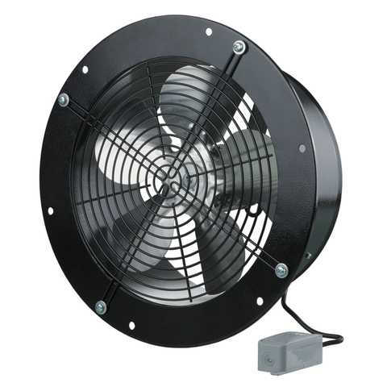
Рис.1 Осьовий вентилятор
- Круглі канальні вентилятори мають типові розміри від 100 до 450 мм. Їх продуктивність – від 250 до 5200 м³/год. Вентилятори обладнані асинхронними двигунами із зовнішнім ротором, який має відцентрове робоче колесо із загнутими назад лопатями. Для збільшення терміну експлуатації в двигунах застосовуються підшипники кочення. Корпуси вентиляторів виконані з пластмаси, сталі з полімерним покриттям або оцинкованої сталі, що забезпечує стійкий захист від корозії, а також створює естетичний зовнішній вигляд.
Застосування: для витяжки та циркуляції повітря в системах вентиляції з великою протяжністю повітропроводів та великим аеродинамічним опором мережі.
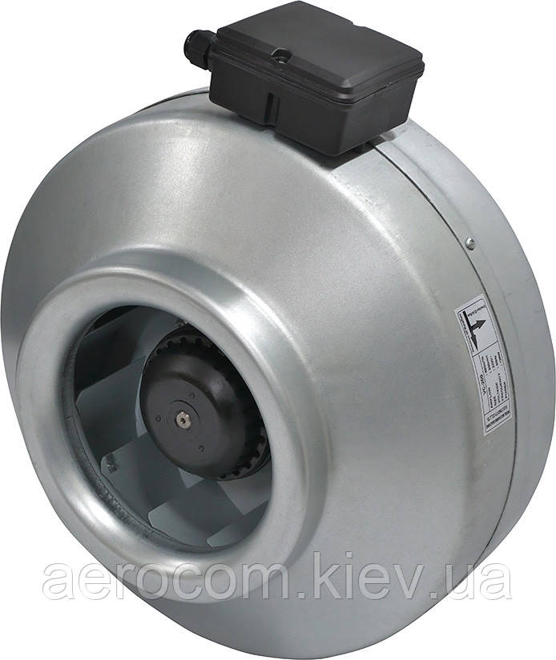
Рис.2 Круглий канальний вентилятор
- Відцентрові вентилятори складаються з двох основних частин: турбіни та завитки. Робоче колеса такого вентилятора (крильчатка) – це пустотілий циліндр, на якому встановлені лопасті, скріплені по колу дисками. В центрі скріплених дисків знаходиться маточина для насаджування колеса на вал.
Під час обертання робочого колеса повітря, яке потрапляє між лопасті, рухається радіально від центру назовні і при цьому стискається. Під дією відцентрової сили повітря витискається у спіральний корпус, а потім направляється у нагнітальний отвір.Відцентрові вентилятори виготовляються з робочими колесами із лопастями, загнутими назад або вперед. Використання радіальних вентиляторів з лопастями, загнутими назад, дозволяє економити електроенергію приблизно на 20 %. Ще одна, не менш важлива перевага вентиляторів з лопатями, загнутими назад, полягає в тому, що вони відносно легко витримують перевантаження по витраті повітря. Відцентрові вентилятори з лопастями, загнутими вперед, зазвичай мають такі ж витратні та напірні характеристики, що й вентилятори з лопатями, загнутими назад, але при меншому діаметрі колеса та меншій частоті обертання. Тому вони можуть досягнути бажаного результату, займаючи менше місця та працюючи з меншими шумами.
За способом забору повітря відцентрові вентилятори бувають одностороннього та двостороннього всмоктування, за напрямком обертання колеса - правого і лівого обертання, за створюваною різницею повних тисків: низького тиску (до 100 Па); середнього тиску (до 300 Па) та високого тиску (до 1500 Па); за призначенням - відцентрові вентилятори загального призначення і спеціальні радіальні вентилятори.
Застосування: для витяжки та циркуляції повітря в системах вентиляції з великою протяжністю повітропроводів та великим аеродинамічним опором мережі.
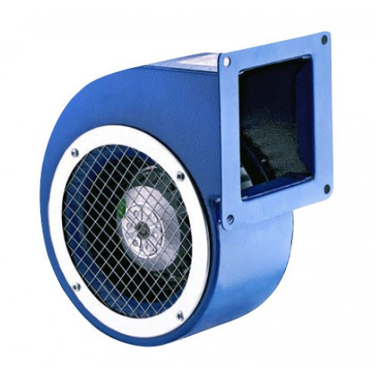
Рис.3 Відцентровий вентилятор
  - Загальні правила випробування вентиляторів
Всі види сертифікаційних випробувань вентиляторів проводяться у випробувальних центрах (лабораторіях), акредитованих національними органами із стандартизації на право проведення відповідних видів випробувань обладнання для кондиціонування повітря і вентиляції (ОКПВ). Випробування вентиляторів проводять за затвердженими робочими програмами – методиками випробувань на атестованих випробувальних стендах із використанням перевірених або атестованих засобів. Випробування вентиляторів повинні проводитись на дослідних зразках (дослідній партії) у відповідності до вимог технічного завдання та діючої нормативної документації на цей вид вентиляторів. Для випробувань вентиляторів подаються:
- Дослідні зразки;
- Технічне завдання ,контракт, протокол, тощо;
- Конструкторська документація;
- Експлуатаційна документація (паспорт, інструкція з експлуатації, технічний опис);
- Проект технічних умов;
- Програма та методика випробувань.
Результати випробувань оформлюються у протокол.
  - Рекомендовані типові стандарти для випробування вентиляторів
На території України використовуються такі нормативні документи:
- ДСТУ 3000–95: Вентилятори радіальні та осьові загального призначення. Методи визначення вібраційних характеристик.
- ДСТУ EN 12238:2013: Системи вентиляції та кондиціювання повітря. Пристрої входу-виходу повітря. Аеродинамічні випробування i визначання номінальних характеристик для використання у змішаному потоці.
- ДСТУ 3191–95: Обладнання для кондиціонування повітря та вентиляції. Загальні вимоги безпеки.
- ДСТУ 3251–95: Вентилятори радіальні і осьові. Випробування
в умовах експлуатації.
- ДСТУ 3350–96: Обладнання для кондиціонування повітря та вентиляції. Норми і методи контролю вібростійкості і віброміцності.
- ДСТУ ІSO 13351–97: Промислові вентилятори. Розміри.
- ДСТУ ISO 14617-9:2018: Графічні познаки для схем. Насоси, компресори ти вентилятори.
- ДСТУ EN ISO 5801:2019: Вентилятори. Експлуатаційні впробування із застосуванням стандартизованих повітропроводів.
- ДСТУ ISO 5802:2010: Промислові вентилятори. Методи випробування характеристик за місцем встановлення
Табл.1 Рекомендований перелік засобів для аеродинамічних випробувань:
Найменування | Модель,тип,номер стандарту | Межі вимірювань
Стенд аеродинамічних випробувань | ДСТУ 3000–95 | 300–20000м3/год.
Барометр-анероїд | БАММ-1 ТУ 25-11-1513 | 80–160 кПа
Мікроманометр | ММН-2400(5)–0,5  ТУ 25-01,816 | 0–2400 Па
Перетворювач різниці тисків | Сапфір 22ДД модель 2420 | 0–4,0 кПа
Термометр ртутний | ДСТУ OIML R 133:2019 | 0–55 0С
Секундомір | СДСпр-1-2-000 | 0–30 хв
Рулетка вимірювальна | ЗПК2-5АУ/1 ДСТУ 4179-2003 | 0–5000 мм
Лінійка вимірювальна | ДСТУ 427 | 0–1000 мм
Ваги | РП-100Ш13,  РП-500Ш13б  ГОСТ 23676 | 5–100 кГ  50 – 500 кГ
Психрометр аспіраційний | МВ-4М  ТУ 25.11-1272 | 10–100%  від мінус 30 до плюс 50 0С
Тахометр електронний | 7ТЭ ТУ 25-7416.088 | 20–99999 об/хв.
Штангенциркуль | ДСТУ 166:2009 | 0–250 мм
  - Лабораторні методи випробувань аеродинамічних характеристик продуктивності вентиляторів
На підставі міжнародних стандартів ISO 5801 і ДСТУ 3000–95 існує 4 основних типи (принципові схеми) стендів, на яких вимірюють аеродинамічні характеристики вентиляторів у лабораторних умовах. Ці стенди максимально наближені до реальних умов розміщення вентиляторів у вентиляційних системах.
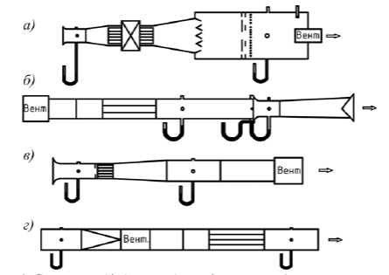
Рис.4 Схеми стендів для вимірювання аеродинамічних властивостей вентиляторів у лабораторіях.
А) Цей стенд виконано у вигляді камери всмоктування достатньо великого об,єму. Він є класичним, адже імітує ідеальні умови роботи вентилятора із вільними вихідним та вхідним патрубками. Такого типу стенд ми і проектували.
Б) Даний стенд складається з повтіропроводу, встановленого за вихідним патрубком вентилятора, розмір перерізу якого збігається з відповідним розміром поперечного повітропроводу. На такому стенді досліджують характеристики вентиляторів, що працюють в системах нагнітальної вентиляції.
В) Такий стенд має вигляд повітропроводу, встановленого перед вхідним патрубком вентилятора, з поперечним перерізом, що збігається з цим перерізом. На такому стенді досліджують характеристики вентиляторів, що працюють в системах всмоктувальної вентиляції.
Г) Подібний стенд виготовляють зі всмоктувальним та нагнітальним повітропроводами, що кріпляться безпосередньо на вхідний та вихідний патрубки вентилятора. Такий стенд імітує роботу вентилятора в найпоширеніших системах всмоктувально-нагнітальної вентиляції.
Важливо зазначити, що один і той самий вентилятор буде мати різні аеродинамічні характеристики при досліджуванні на різних типах стенду, внаслідок різних умов витікання та затікання. Через це, в паспортних даних, де наведено аеродинамічні характеристики вентиляторів, завжди зазначено, в яких умовах було випробувано вентилятор, і якому його розміщенні в реальних умовах відповідає певна характеристика.
  - Аналіз наявних у продажу стендів
Китайська компанія “LonGwin” виготовляє подібні готові стенди:
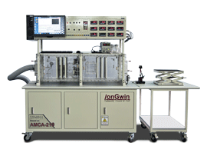
Рис.5 LW-9185 AMCA 210 Wind Tunnel
Орієнтовна вартість даної установки з готовим програмним забезпеченням (без урахування витрат на доставку,додаткових при ладів, монтажу та пуско-налагоджувальних робіт) складає $60 000.
Вона має наступні характеристики:
- Виготовлена згідно зі стандартами: ISO 5801-2007, AMCA 210-07,ASHRAE 51-2007,IEC 61591-2005,GB/T 1236-2000
- Kонтроль системи та збір даних за допомогою ПК
- Експериментальні елементи: крива опору системи, продуктивність термомодуля RQ, продуктивність вентилятора або лотка вентиляторів PQ.
- Діапазон вимірів продуктивності: 5-1360 м³/год
- Точність вимірів продуктивності <3.5% від повної шкали
- Діапазон вимірювання статичного тиску: 0-30 мм ртутного стовпчика
- Габаритні розміри: 1.8х4.6х1.9м
  - Перелік результатів випробування вентилятора на проектованому стенді
Проведення випробувань передбачає одержання всіх можливих характеристик даного зразка виробу, таких як:
- Аеродинамічні характеристики (залежність об'ємної витрати повітря від тиску (навантаження));
2) Електричні характеристики (споживана потужність, споживаний струм, косинус кута між активною та реактивною потужністю), які вимірюються під час проведення вимірів аеродинамічних характеристик у кожній з точок;
3) Залежність швидкості обертання крильчатки (колеса) у кожній з точок аеродинамічної характеристики;
4) Температуру обмоток двигуна після випробувань.

1.8. Висновки
У першому розділі була визначена мета даного проєкту, а також поставлені завдання для його виконання. Ми також виділили очікувані результати роботи з нашим стендом (які саме характеристики можна отримати працюючи з ним). Ми ознайомились із загальними поняттями у сфері випробування промислових вентиляторів, як-от: сутністю цього приладу, його призначенням, типам та принципами роботи основних його видів, а також із зовнішнім виглядом. Також ми проаналізували рекомендовані та діючі в Україні стандарти із випробування вентиляторів, необхідне типове обладнання та загалним порядком і вимогами до проведення випробувань. Розгляд принципових схем для вимірювання аеродинамічних властивостей вентиляторів дозволить нам краще правильно підібрати принципову схему для нашого зразка у наступному розділі. Судячи з наведеного прикладу наявних стендів, ми дійшли висновку, що проектування нашого стенду є доцільним для зниження його вартості, спрощення монтажу та роботи з ним, а також відповідності вибраному зразку для тестування.

Розділ 2. Проектування стенду для

випробування аеродинамічних характеристик

промислових вентиляторів

2.1. Характеристики об,єкту випробування

Відцентровий промисловий вентилятор однобічного всмоктування у спіральному поворотному корпусі ВЦУН 140х74-0,25-4. Продуктивність – до 450 м³/год.

Вартість 12087грн. (без урахування доставки,монтажу та додаткових робіт).

Умовне позначення:
- ВЦУН – серія;
- 140 – діаметр робочого колеса,мм;
- х74 – ширина робочого колеса,мм;
- 0,25 – потужність, кВт;
- 4 – кількість полюсів;
- За замовчуванням, праве виконання корпусу та кут повороту корпусу 90 градусів.
Табл.2 Характеристики тестованого вентилятора:
Тип двигуна | 400В/50Гц
Димовидалення | ні
Фазність | 3
Напруга | 400В
Частота струму | 50Гц
Номінальний струм | 0.8А
Рівень звукового тиску на відстані 3м | 60дБА
Продуктивність | 450 м³/год
Споживана потужність | 250Вт
Частота обертання | 1350 хв⁻¹
Максимальна температура повітря, яке переміщається | 60 °С
Захист | IP 54
Діаметр повітропроводу | 140мм
Мотор EC | Ні
Конструкція | відцентровий
Маса | 9.3кг
Кількість полюсів | 4
Матеріал корпусу | сталь з полімерним покриттям
Діаметр робочого колеса | 140мм
Ширина робочого колеса | 74мм
Зовнішній монтаж | так
Шумоізоляція корпусу | ні
Канал | для круглих каналів, для прямокутних каналів
Тип | витяжний, припливний
Монтаж | зовнішній, настінний

Застосування:
- Припливні та витяжні системи вентиляції комерційних, офісних та інших громадських або промислових приміщень.
- Допускається зовнішній монтаж.
- Вентилятор може використовуватися як комплектувальний до вентиляційних установок і установок кондиціювання повітря.
Конструкція:
- Корпус вентилятора виготовлений із сталі з полімерним покриттям.
- Вентилятор ВЦУН може бути виконаний з напрямком обертання робочого колеса як вправо, так і вліво.
Електродвигун:
- Чотирьохполюсний трифазний асинхронний двигун.
- Робоче колесо з загнутими вперед лопатками з оцинкованої сталі встановлене на осі двигуна.
- Підшипники кочення забезпечують тривалий строк експлуатації.
- Для досягнення точних характеристик, низького рівня шуму і безпечної роботи вентилятора кожна турбіна під час складання проходить динамічне балансування.
- Клас захисту двигуна – IP54.
Монтаж:
- Вентилятор може встановлюватися як самостійне обладнання або як комплектувальна частина вентиляційних камер і установок для кондиціювання.
- В іншому випадку може з’єднуватися із системою повітропроводів за допомогою обох патрубків або лише вихідного патрубка.
- Вхідний патрубок має круглий переріз, а вихідний – прямокутний.
- Підключення до електромережі здійснюється через зовнішні клеми.
Додаткові комплектувальні частини:
- Віброізолятори ВВЦр і ВВЦп застосовуються для зменшення шуму і гасіння вібрації, які створюються вентиляторами, знижують динамічні навантаження, підвищують надійність і довговічність вентиляційного обладнання. Для нашого вентилятора за рекомендаціями виробника обираємо ВВЦр 8 або ВВЦп 8.
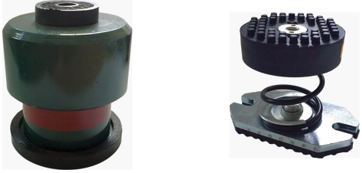
Рис.6 Віброізолятор ВВЦр та віброізолятор ВВЦп
- Решітка РВЦ застосовується для захисту вентилятора від потрапляння сторонніх предметів. Для нашого вентилятора за рекомендаціями виробника обираємо РВЦ 140.
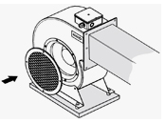
Рис.7 Решітка РВЦ
- Фланець ФВЦ застосовується для під’єднання круглих повітропроводів до вентиляторів ВЦУН. Для нашого вентилятора за рекомендаціями вирбника обираємо ФВЦ 140.
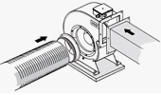
Рис.8 Фланець ФВЦ
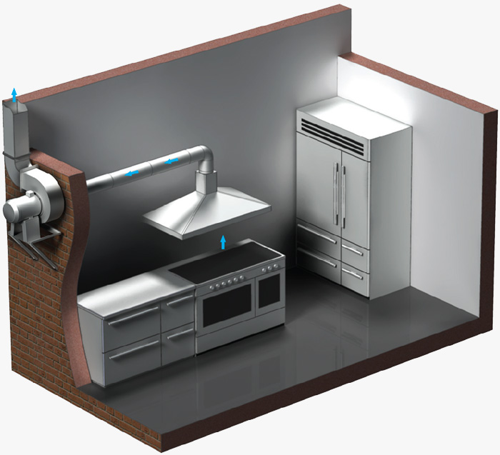
Рис.9 Варіант застосування вентилятора ВЦУН у закладах громадського харчування

2.2. Вибір принципової схеми стенду
Оскільки наш вентилятор працює на нагнітання, принципова схема стенду виглядає наступним чином:
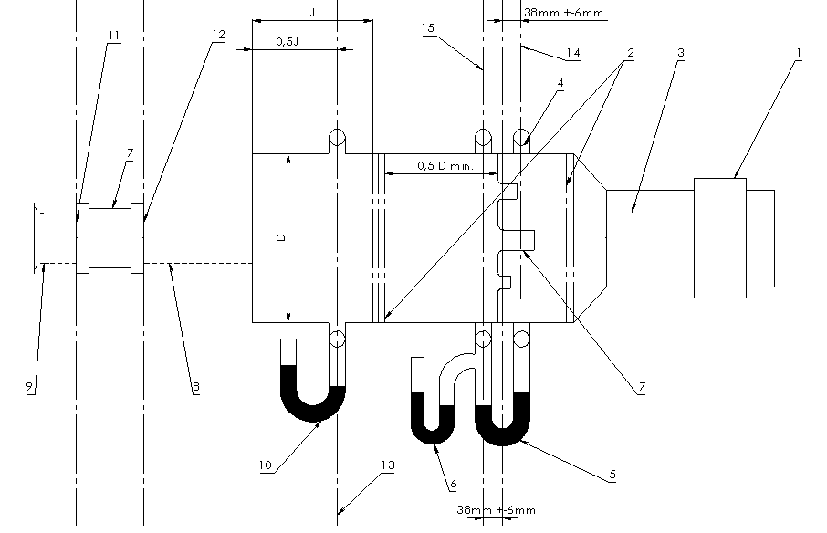
Рис. 10 Принципова схема
Діапазон вимірювань об'ємної витрати повітря стенду 0-2000 м3/год.
Умовні позначення на схемі:
  - Змінна вихлопна система
  - Регулятори потоку
  - Вихідна камера
  - PL.6. – Площина 6 (розташування випускної частини сопла)
  - ΔР – перепад тиску на вимірювальному соплі
  - Р_{s5} - Статичний тиск у площині 5 (у камері)
  - Сопло(-а)
  - Випускний канал
  - Всмоктувальна лійка
  - Р_{s7} – Статичний тиск у площині 7
  - PL.1 – Площина 1 (приточний отвір вентилятора)
  - PL.2 – Площина 2 (випускний отвір вентилятора), t _{d2} - Температура сухого термометра в цій площині
  - PL.7 – Площина 7 (випускна камера вимірювальної станції)
  - PL.6. – Площина 6 (розташування випускної частини сопла, кільце п’єзометра )
  - PL.5 – Площина 5 (розташування вхідної частини сопла в камері, кільце п’єзометра) , t _{d1} – Температура сухого термометра в цій площині
- Температуру (12 та 15) td₂ можна вважати рівною td₅.
- Для розрахунку щільності тільки в площині 5, Ps5 можна вважати рівним Ps7.

2.2.1. Встановлення ветилятора
- Пунктирні лінії на вході вентилятора (9) показують всмоктувальну лійку, яка необов,язкова для використання, тому для спрощення конструкції ми її не застосовували.
- Пунктирні лінії на виході з вентилятора (8) вказують на єдиний канал 2 до 3 еквівалентних діаметрів у довжину та області в межах ± 1% від площі випуску вентилятора та форми, що відповідає випуску вентилятора. Його можна використовувати для імітації випускного каналу. Тертя випускного каналу, не враховується.У нашому стенді вентилятор може бути випробуваний без вихідного каналу, тому ми його не застосовували. У цьому випадку вентилятор встановлюється на кінець камери.
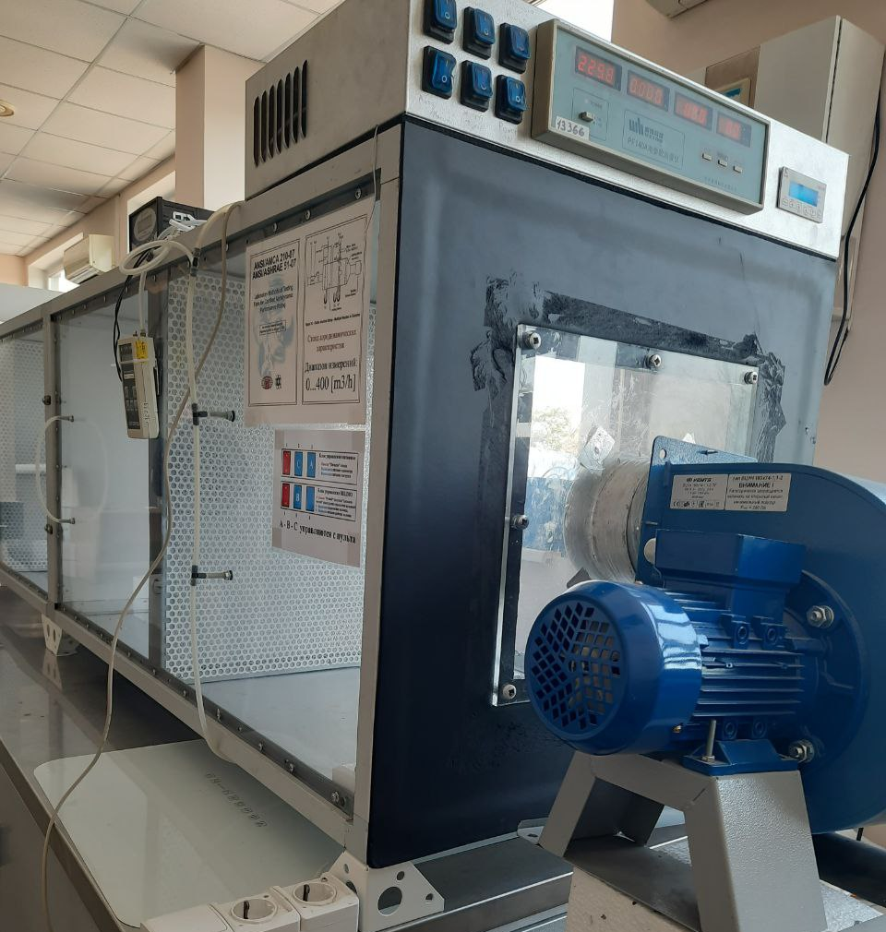
Рис. 11 Встановлення тестованого вентилятора

2.2.2. Підбір вихлопної системи
- У якості змінної вихлопної системи (1) (якою може бути дросельний прилад або допоміжний вентилятор) обираємо ВЦУН 250-127-2,2-4. Продуктивність цього вентилятора 0…3700 м3/год – це забезпечує широкий загальний робочий діапазон вимірювального стенду. Допоміжний вентилятор повинен забезпечити достатній тиск на потрібному повітряному потоці, щоб подолати втрати через випробувальну установку. Елементи регулювання повітряного потоку, такі як засувки, допоміжний вентилятор або контроль швидкості, можуть бути необхідні. Допоміжний вентилятор не повинен хитатися або вібрувати під час випробування.
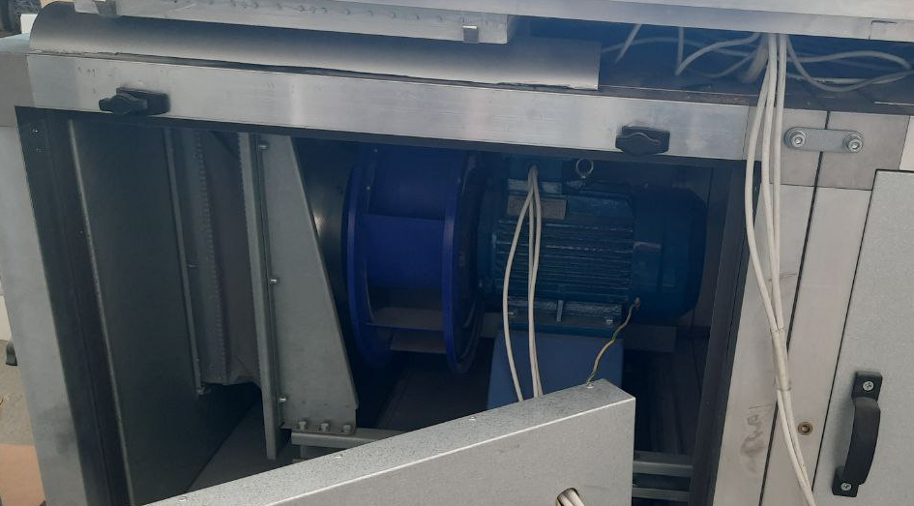
Рис. 12 Допоміжний вентилятор

2.2.3. Схема регуляторів потоку
- Штрих-пунктирні лінії посередині та перед каналом (2) до допоміжного вентилятора позначають регулятори (випрямлячі) потоку. Випрямляч потоку повітря визначається таким чином, щоб потік ліній був приблизно паралельним осі повітроводу. Метою встановлення регуляторів потоку є забезпечення рівномірного потоку попереду випробуваного вентилятора або вимірювання площини тиску (коли випробуваний вентилятор або площина вимірювання тиску розташовані перед елементами регулювання). Ми також використали регулятори потоку для уникнення похибок вимірювань внаслідок утворення завихрень пов,язаних з формою стенду. Як правило, необхідні декілька решіток у кожному елементі регулювання повітряного потоку. Будь-яка комбінація ґрат або перфорованих листів може бути використана. Тим не менш, пропонується, три або чотири грати з спадним відсотком відкритої ділянки у напрямку повітряного потоку. Відкрита площа на початковій решітці від 50% до 60%. Щоб уникнути надмірного падіння тиску потоку повітря через випрямляч, необхідно уважно стежити за допусками конструкцій та деталей:
Усі розміри повинні бути в межах ± 0,005D_{h}, крім у, який не повинен перевищувати 0,005D_{h}.
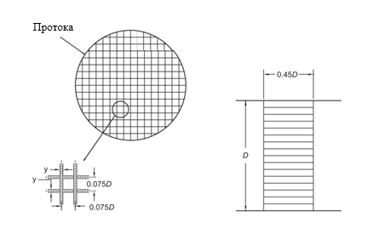
Рис.13 Регулятор потоку коміркового типу
у – товщина напрямного елемента повітряного потоку
Сторони комірки повинні бути плоскими та прямими: у> 3, передній край кожної комірки повинен мати фаску 1,3 мм з кожної сторони. Спосіб з'єднання сегментів комірок повинен бути зведений до мінімуму, необхідного для механічної цілісності.

2.2.4. Розрахунок загальної камери установки
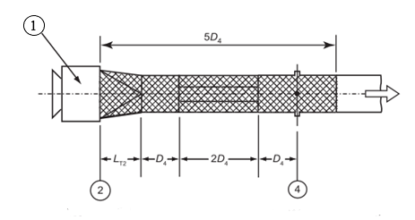
Рис.14 Схема загальної частини стенду для прямокутного перерізу камери на виході
1 – тестований вентилятор
2 – вихід тестованого вентилятора
4 – секція вимірювання тиску
D_{4(h)} – гідравлічний діаметр
Розрахунок розмірів стенду:
Гідравлічний діаметр для круглих каналів є фактичним діаметром каналу. Гідравлічний діаметр для прямокутних каналів обчислюється з внутрішніми розмірами ходу a і b за допомогою:
$$Dₕ=(2a*b)/(a+b)$$
$$Dₕ=2*680*\frac{864}{670+864}=761,036 мм$$
Камера може бути приєднана до лабораторної випробувальної установки, щоб забезпечити вимірювальну станцію або для імітації умов роботи вентилятора. Камера може мати як циліндричну, і прямокутну форму поперечного перерізу
S1 щонайменше в дев'ять разів більше площі виходу вентилятора або випускного каналу для вентилятора з віссю обертання перпендикулярною до повітряного потоку розряду і площею поперечного перерізу не менше шістнадцяти разів більше площі виходу вентилятора або випускного каналу для вентиляторів з віссю обертання паралельною повітряному потоку.
Розмір J (рис. 10) повинен дорівнювати щонайменше 1 діаметру випуску еквівалентного вентилятора для вентиляторів з віссю обертання перпендикулярною потоку випуску та щонайменше 2м діаметрам випуску еквівалентного вентилятора для вентиляторів з віссю обертання паралельногою випуску потоку. Отже,
$$J≥1*d₂=53мм$$
d₂ – діаметр кола, площа якого еквівалентна площі випуску вентилятора.
Ми вибрали наступні розміри камери:
а=670мм
в=864мм
J=675мм
У нашому випадку S1 – площа поперечного перерізу камери = 578880 мм² .
Відстань до PL.2 до PL.5 = 1400мм.

2.2.5. Вибір вимірювального сопла
Сопла (7) повинні бути розташовані якнайбільш симетрично.
Осьова лінія кожного сопла має бути на відстані не менше 1,5 діаметра сопла від стінки камери. Мінімальна відстань між центрами будь-яких двох сопел в одночасному використанні має бути втричі більша за діаметр горловини більшого сопла.
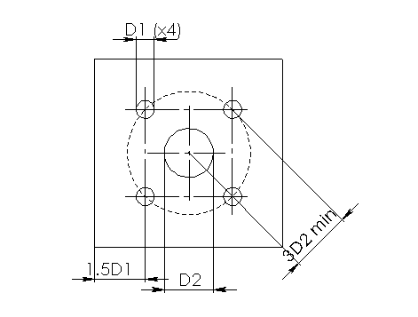
Рис. 15 Геометрія розташування сопел
Вимірювальне сопло може бути будь-якого зручного розміру за винятком, коли повітропровід приєднаний до вимірювального сопла, у цьому випадку відношення діаметра горловина сопла до діаметра вхідного повітроводу не повинна перевищувати 0,5.
Оскільки діапазон вимірювань об'ємної витрати повітря стенду 0-2000 м3/год , обираємо D=150 мм (до 2227 м3/год ).
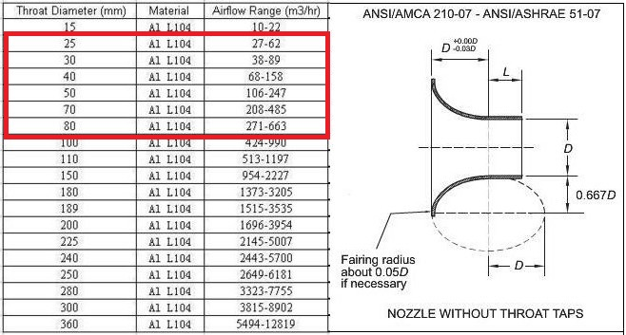
Рис.16 Таблиця для визначення D сопла
Ми підібрали одне сопло для спрощення схеми, однак при подальшому використанні та розробці, можуть бути розраховані та додані додаткові сопла для збільшення точності та діапазону вимірювань.
Сопло повинне мати поперечний переріз, що складається з еліптичної та циліндричної частин, як показано на рисунку. Циліндрична частина є горловиною сопла.

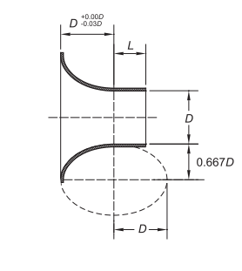
Рис.17 Параметри сопла
Поперечний переріз еліптичної частини є однією чвертю еліпса, що має велику вісь D і малу вісь 0,667 D. Суміжні дуги, як і остання дуга, повинні плавно зустрітися і перейти в горловину сопла.
Розмір горловини сопла L має бути або 0,6D +/- 0,005D (рекомендовано), або 0,5D+/-0,005D.
$$L=0,6*D=0,6*150=90 мм$$
Горловина сопла повинна бути виміряна (з точністю до 0,001D) на малій осі еліпса та на виході сопла. На кожному місці чотири діаметри, приблизно в 45° один від одного, повинні бути в межах +/-0,002D від середнього значення. На вході горловини середнє значення може бути більше 0,002D, але не менше середнього значення виходу сопла.
Поверхня сопла в напрямку потоку із входу сопла на вихід із сопла повинна бути обтічної гладкої форми. Край виходу сопла має бути квадратним, гострим, і без задирок, вм'ятин чи округлень
У камері дозволене використання будь-якого типу сопла, як показано вище. Відстань від вихідної сторони найбільшого сопла до регулюючих елементів, розташованих нижче, повинна бути не менше 2,5 діаметра від горловини з найбільшого сопла.
$$l≥2,5D=2,5*150=375мм$$
У нашому стенді l=437мм.

2.2.6. Система повітропроводів для проведення вимірюваннь
Повітропровід: використовуються великі повітроводи для того, щоб запобігти засміченню пилом, водою, льодом, тощо. Скупчення бруду зазвичай особливо помітне у нижній частині круглих повітропроводів, тому рекомендовано розташовувати п,єзометр у каналі під кутом 45° до горизонталі. Повітропровід більше 1,5 м повинен бути не менше 6мм у діаметрі, щоб уникнути тривалого часу відгуку тиску. Використовуються порожнисті гнучкі повітропроводи для з,єднання вимірювальних приладів з площиною вимірювання, які зазвичай відносно великого діаметра.
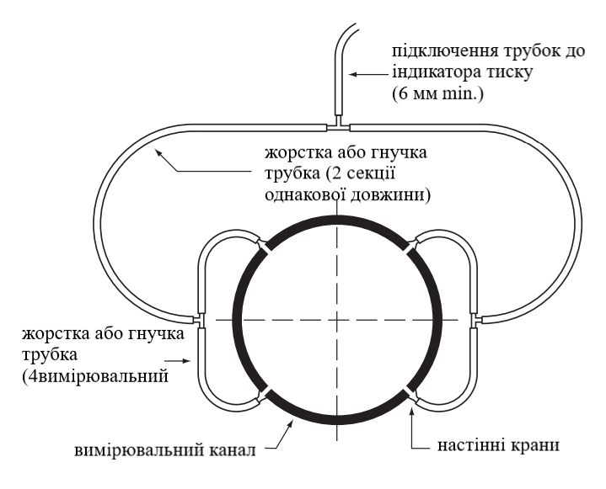
Рис.18 Система повітроводів кільце п,єзометра
Система повітропроводів (13,14,15) застосована для вимірювання тиску на вході та виході сопла в точках і для випускного повітроводу або вимірювальної камери. Піто-статична трубка має бути достатнього розміру та міцності, щоб витримати сили тиску, що діють на неї. Зовнішній діаметр труби не повинен перевищувати 1/30 випробуваного діаметру. Мінімальний діаметр труби складає 2,5 мм.

2.2.7. Розробка пневматичної та електричної схеми
Неточність вимірювання витрати повітряного потоку може бути зменшена за рахунок переходу на менші сопла або комбінацію сопел для меншого діапазону витрати повітря вентилятора. Сопла, що не використовуються, можуть бути закриті на будь-які інші випробування.
У разі використання декількох вимірювальних сопел, ми пропонуємо наступну пневматичну схему заслонок для сопел. Їхньою головною функцією є щільне відкриття та закриття необхідного набору сопел для випробування.
Для прикладу ми обрали наше головне сопло та 4 додаткових вимірювальних сопла (Рис. 15). Заслонки встановлені на пневмоциліндрах, що вмикаються 5ма кнопками відповідно. Ми обрали по одній електричній кнопці з фіксатором на кожне сопло, для простого орієнтування та зручної роботи з системою. Після подачі або вимкнення повітря, заслонки зберігають своє місцезнаходження. При натисканні кнопки заслонки змінюють своє положення на протилежне (зачинені відчиняються, відчинені зачиняються).
Для керування циліндрами обираємо 5 розподільників 4/2 (Y1,Y2,Y3,Y4,Y5). На напірних та вихідних лініях пневмоциліндрів встановлюємо дроселюючі прилади для контролювання швидкості зачинення та відчинення заслонок. В якості датчиків станів в пневмосистемі використані індуктивні датчики приближення, які індикуються лампочками (Додаток 2).
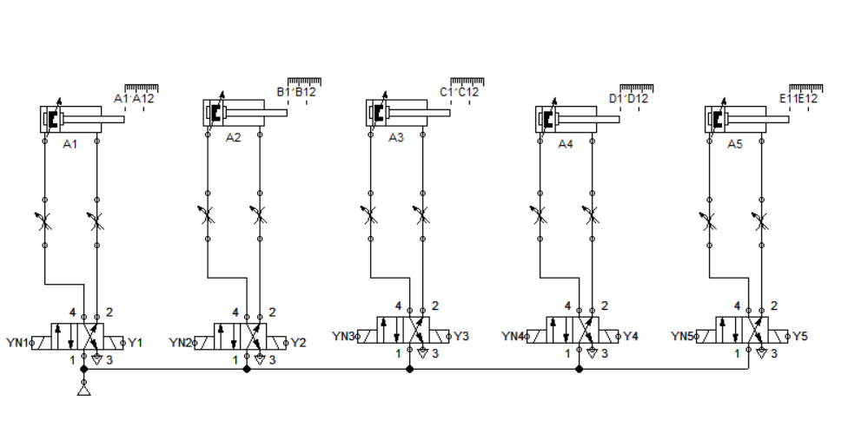
Рис.19 Пневматична схема роботи заслонок для сопел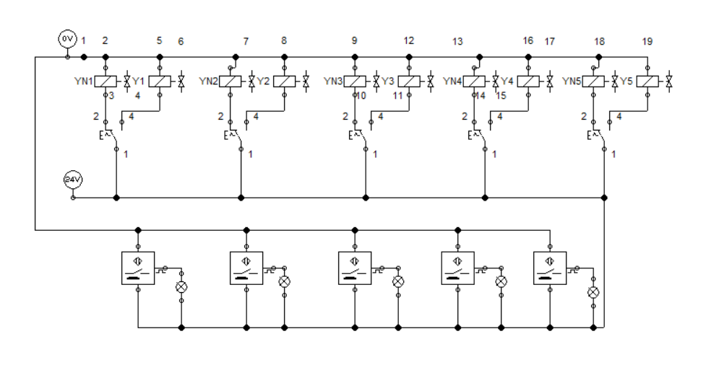
Рис.20 Електрична схема роботи заслонок для сопел

2.3. Гідравлічний розрахунок
Метою гідравлічного розрахунку нашого повітропроводу є знаходження витрати, втрат напору в повітропроводі при відомих діаметрі, матеріалі, шорсткості внутрішньої поверхні, довжині та профілі.
Діапазон вимірювань об'ємної витрати повітря стенду 0-2000 м3/год.
Табл. 3
Підставимо значення для прикладу розрахунку  (виділено) | Pb | 101325 Pa | Барометричний (атмосферний) тиск
 | V | 20 м/с | Швидкість повітря
 | td0 | 20.0 ⁰C | Температура сухого термометра
 | RH | 35% | Відносна вологість
 | Ps5 | 100 Ра | Статичний тиск в камері
 | ΔP | 400 Ра | Перепад тиску на вимірювальному соплі
 | td5 | 20 ⁰C | Температура сухого термометра на площині
 | tw0 | 11.6 ⁰C | Температура вологого термометра (розрахункова)
 | Pe | 1343.9 Pa | Тиск насиченої пари (при tw0)
 | Рр | 775.6 Pa | Парциальний тиск пари
 | ρ0 | 1.200425 кг/м3 | Густина повітря навколишнього
 | ρ5 | 1.200425 кг/м3 | Густина повітря на площині 5
 | μ | 0.00001819 Pa*s | Динамічна вязкість повітря (в діапазоні 4°C-40°C )
 | μ5 | 0.00001819 Pa*s | Динамічна вязкість повітря (при температурі td5)
$μ=\left(17.23+0.04td\right)*10^(-6)$ - Динамічна в'язкість повітря
Розрахунок параметрів сопла:
- Шукаємо α - Коефіцієнт статичного тиску для сопла:
$$α=1-(∆P/(ρₓ*R\left(tdx+273.15\right))$$
Постійна газова (R) може бути прийнята як 287.1J/kg • K для повітря. Площина х є площиною 4 для каналу підходу або площина 5 для камери, що підводиться. У нашому випадку Dх = D5. A β може бути прийняте рівним нулю.
α=0.996044754
- Шукаємо коефіцієнт розширення сопла:
$$Y=1-\left(0.548+0.71β^{2}\right)*(1-α)$$
y=0.997832525
- Шукаємо число Рейнольдса Re на основі діаметру випускного сопла D₆ :
$$Re=(\sqrt{2 }/μ)(C{D₆}^{}Y\sqrt{∆P*ρₓ/(1-Eβ^{4}})$$
У нашому випадку ρ_{х} = ρ₅. A β може бути прийняте рівним нулю:
$$1-Eβ^{4}=1$$
- Коефіцієнт витрати C для L/D=0.6 :
$$C=0.9986-\left(\frac{7.006}{\sqrt{Re}}\right)+(\frac{134.6}{Re})$$
Щоб отримати значення C, яке буде використане при обчисленні
швидкості повітряного потоку сопла камери, використовується
ітераційний процес. Його результатом є значення С, яке використовується для розрахунку об’єму сопла камери. Воно приймається як останнє пробне значення коли різниця між двома послідовними пробними значеннями С становить ≤ 0,001.
Необхідно щоб розрахунки були точними до принаймні 5ти знаків після коми.
Перша ітерація: приймаємо Се=0,99
$$Re=\left(\frac{1097.8}{60μ^{₆}}\right)Ce*D₆Y\sqrt{(∆Pρ₅)/(1-Eβ^{4})}$$
D₆=0.15
Re₁=1742745.1274745
$$Ce^{}₁=0.9986-\left(\frac{7.006}{\sqrt{Re₁}}\right)+(\frac{134.6}{Re₁})$$
$$Ce₁=0.99337$$
|Ce-Ce₁|=0.00337≥0.001
Друга ітерація: Ce₁=0.99337
$$Re₂= Re₁(\frac{Ce₁}{Ce})$$
$$Re₂=1748677,502302$$
$$Ce₂=0.9986-\left(\frac{7.006}{\sqrt{Re₂}}\right)+(\frac{134.6}{Re₂})$$
$$Ce₂=0,993378932$$
. $|Ce1-Ce2|=0.0000089≤0,001$
Отже Ce₂=0,993378932=С
Витрата повітря Q₅ на вході в сопло розраховується за формулою:
$$Q₅=\sqrt{2}Y*\sqrt{\frac{∆P}{ρ₅}}*∑(C*A₆)$$
Коефіцієнт С і площа А6 необхідно визначити для кожного сопла, а їх твори підсумувати, як зазначено у випадку декількох сопел. Площа А₆ вимірюється у площині горловини відводів.
А₆=1761.45мм²⁼0.001761 м²
Густина повітря
$$ρ=ρ₀((ρ₁+ρ₀)/ρ₀)(\frac{t₀+273.15}{t₁+273.15})$$
ρ = 1.201610 кг/м3

Щільність повітря у вентиляторі (ρ) розраховується від щільності атмосферного повітря (ρ₀), загального тиску на вході вентилятора (P_{t1}) та температури гальмування на вході вентилятора (_{ts1}).
Щоб розрахувати загальні втрати тиску через установку використаємо число Рейнольдса Re на основі гідравлічного діаметра D_{h} в м :
$$Re=DₕVρ/μ$$
$$Re=761,036*V*\frac{1.201610}{0.00001819}=50273160.62V$$
Загальні втрати:
$$ζ=0.015+1.26{(Re)}^{-0.3}+0.95{\left(Re\right)}^{-0.12}$$
$$ζ=0.015+1.26{\left(50273160.62*V\right)}^{-0.3}+0.95{\left(50273160.62*V\right)}^{-0.12}$$
$$ζ=0.0211655197V^{-0.3}+0.1131262165V^{-0.12}$$
$$ζ=0,5072219286$$

2.4. Підбір обладнання:
1. Вимірювальні прилади Testo 445/Testo 480/ HM28.D3B1.00/Furness Controls FCO418-differential pressure transmitter. Вибираємо останній прилад для нашого стенду через його широкий діапазон (+-2,5кПа) і високу точність результатів вимірювання статичного тиску;
2. Прилад комбінований M890G для виміру додаткових електричних параметрів при необхідності (напуга, струм, частота);
3. Гідрометр психрометричний ВИТ-1 для визначення відносної вологості;

4. Барометр TFA 294003 для визначення атмосферного тиску;
5. Вимірник температури CENTER 376;
6. Масовий витратомір HFM200 c/w LS-6S (360 m3/h) / HFM200 c/w LS-8S (900 m3/h). Обираємо другий витратомір,оскільки він підходить нам по продуктивності.
7. Вимірювач PF140А для вимірювання електричних параметрів (напруга,струм,частота,косинус фі);
8. Мікроомметр PROVA 710 для виміру опору обмоток двигунів тестованих вентиляторів;
9. Лазерний оптичний датчик QS30LD/стробоскопічний оптичний датчик DT-2350P для вимірювання швидкості обертання крильчаток.
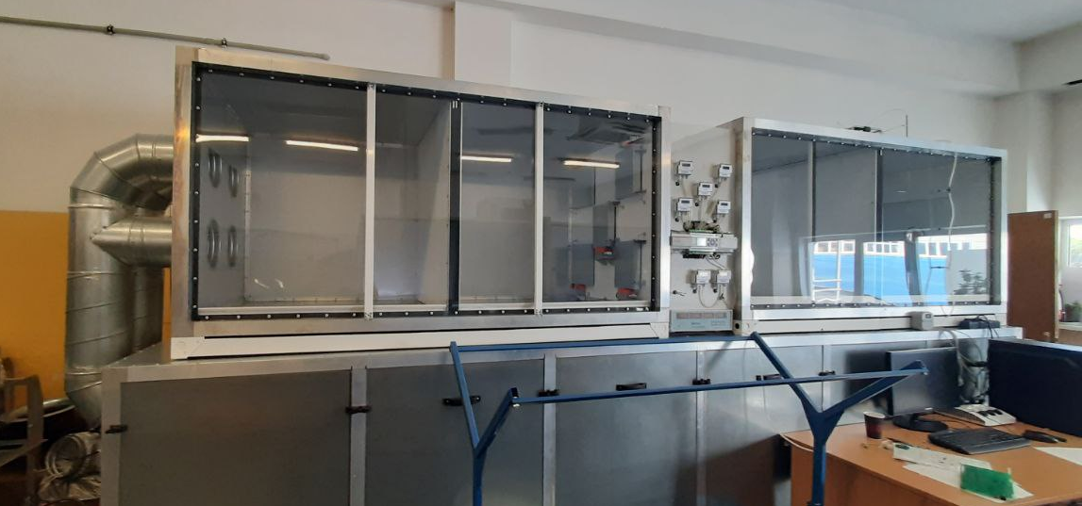
Рис. 21 Приклад загального вигляду стенду

2.5. Порядок та час проведення випробувань:
1)Перед проведенням безпосередніх випробувань обов'язково проводиться візуальний огляд наданого виробу для виявлення можливих дефектів, чи коректного функціонування. Далі виріб встановлюється на вимірювальний стенд.
2) Перед початком тестування вимірюється (якщо можливо) початковий опір обмоток двигуна та налаштовується датчик вимірювання швидкості обертання двигуна (якщо дозволяє конструктив). Обов'язково перед кожним випробуванням обнуляються датчики статичного тиску та витрати повітря. Вимірюється температура та відносна вологість навколишнього середовища.
3) Після описаних вище дій на виріб подається живлення. Вимірювання слід проводити через 20 хвилин після подачі живлення для того, щоб виріб вийшов на свій робочий режим.
4) Визначається значення максимальної витрати повітря (Q_{max} точка, при якій статичний тиск дорівнює нулю щодо атмосферного). Після визначення цього значення графік умовно розбивається кількість точок (мінімум дев'ять) від 0 до Q_{max} для рівномірного розташування точок за графіком. Кожна наступна точка підбирається шляхом зміни навантаження (статичного тиску). Останньою точкою вимірювань вважається максимальний тиск, що виробляється виробом, при нульовій витраті.
5) У кожній вимірюваній точці повинні записуватися параметри: споживана потужність, струм, що споживається, косинус кута між активною і реактивною потужністю, швидкість обертання двигуна, статичний тиск, витрата повітря. Усі параметри мають бути із зазначенням вимірюваної величини.
6) Після всіх вимірювань виріб знеструмлюється та повторно вимірюється опір обмоток двигуна. По різниці опорів до і після випробувань обчислюється температура обмоток двигуна за певної температури навколишнього середовища.
7) Результатом проведення перерахованих вище вимірювань є протокол випробувань в якому відображені всі отримані дані.
Час проведення випробувань:
Час на випробування одного виробу в середньому становить 1,5 години (за умови стандартної методики вимірювання на одній швидкості). Включає монтаж / демонтаж виробу, вимірювання опорів, налаштування датчиків, вихід виробу на робочий режим, вимірювання необхідних параметрів, оформлення протоколу. Витрачений час може бути більшим через наявність декількох швидкостей виробу, необхідність перевірки декількох варіантів двигунів або різну компоновку (наприклад різні фільтри, зі зворотним клапаном і без, і т.п.).

2.6. Методика проведення випробувань на спроектованому стенді
Аеродинамічні характеристики:
В результаті проведення випробувань ми отримуємо графік залежності об'ємної витрати повітря від статичного тиску та залежність електричних параметрів від режиму роботи виробу. Цей параметр має бути відображений у протоколі випробувань (Додаток 1).
Повний тиск у точці вимірюватиметься індикатором, як манометр, де один кінець трубки спрямований до потоку газу, а інший приєднаний до датчика повного тиску, як трубка повного тиску або приймач статичної трубки Піто.
Статичний тиск у точці вимірюватиметься індикатором, як манометр, де один кінець спрямований до потоку газу, а інший приєднаний до датчика статичного тиску як приймач Піто-статичної трубки.
Швидкісний (динамічний) тиск у точці буде вимірюватися індикатором, як манометр, де один кінець спрямований до датчика повного тиску, як приймач статичної трубки Піто, а інший кінець приєднаний до датчика статичного тиску, як статичний приймач тієї ж Піто-статичні трубки.
Перепад тиску між двома точками буде вимірюватися індикатором, як манометр, з одним кінцем приєднаним до датчика встановленого вгору по потоку, як приймач статичного тиску, а іншим кінцем приєднаним до датчика, встановленого вниз по потоку, як приймач статичного тиску.
Витрата повітря може бути розрахована за перепадом тиску, виміряного на соплах або групі сопел для будь-якої точки операції при природній подачі до відключення.
Формули для тиску та витрати повітря:
$$Q₅=2^{\frac{1}{2}}*Y*{\left(\frac{ΔP}{ρ₅}\right)}^{\frac{1}{2}}*∑(C*A₆)$$
$$Q=Q₅(\frac{ρ^{5}}{ρ})$$
$$V^{2}=\left(\frac{Q}{A^{2}}\right)*(\frac{ρ}{ρ^{2}})$$
$$P₂v={\left(\frac{V₂}{\sqrt{2}}\right)}^{2}*ρ₂$$
$$Pv=P₂v$$
$$Pₜ₁=0$$
$$Pₜ₂=Pₛ₇+Pv$$
$$Pₜ=Pₜ₂-Pₜ₁$$
$$Pₛ=Pₜ-Pv$$
* Наведені вище формули однакові як і в системі СІ так і в системі IP, за винятком Q₅ та P_{v2}; у системі IP, константа √2 замінюється значенням 1097,8.
Електричні параметри:
Під час проведення вимірювань аеродинамічних характеристик виробів проводяться вимірювання електричних параметрів (вхідна напруга, споживана потужність, струм, косинус кута між активною і реактивною потужністю). Для цього застосовується мультиметр PF140A.
Швидкість обертання крильчатки (колеса):
Для вимірювання швидкості обертання використовується лазерний оптичний датчик QS30LD Banner Engineering Corp. або прилад для вимірювання швидкості обертання стробоскопічного типу PF1211. Вимір проводиться в кожній точці аеродинамічної характеристики. В результаті одержуємо залежність параметрів швидкості обертання від режиму роботи виробу. Цей параметр має бути відображений у протоколі випробувань.
Температура обмоток двигуна:
Вимірювання температури обмоток двигуна вимірюється непрямим методом різниці опорів обмоток до і після закінчення випробувань згідно з ГОСТ 2933-83 П.5.4.4. Для вимірювання опору використовується прецизійний мікроомметр PROVA 710. А також високоточний прилад для вимірювання температури CENTER 376. Цей параметр повинен бути відображений у протоколі випробувань.

2.7. Висновки
У даному розділі ми розраховували основні параметри нашого стенду: вимірюваний вентилятор, повні габаритні розміри стенду: 1749x1200x4079мм; змінну витяжну систему - допоміжний вентилятор ВЦУН 250-127-2,2-4; внутрішню будову (регулятори потоку, вимірювальне сопло) та принципову схему стенду згідно з сучасними стандартами. Ми підібрали обладнання для проведення необхідних вимірювань для визначення основних аеродинамічних характеристик вентилятора: графік залежності об'ємної витрати повітря від статичного тиску, залежність електричних параметрів від режиму роботи виробу, вхідна напруга, споживана потужність, струм, косинус кута між активною і реактивною потужністю, залежність параметрів швидкості обертання від режиму роботи виробу та температура обмоток двигуна, а також розглянули методику проведення випробувань. Провівши гідравлічний розрахунок ми знайшли коефіцієнт загальних втрат тиску сопла. Ми розробили креслення як загального вигляду, так і окремих деталей стенду. Для повноцінності та спрощення роботи з даним стендом, необхідна розробка відповідного програмного забезпечення для швидкої та правильної обробки вимірювальних даних з приладів та побудови протоколів результатів вимірювань.

Розділ 3. Технологія машинобудування

3.1. Аналіз технологічної конструкції деталі
У даному розділі ми розглянули етапи виготовлення вимірювального сопла стенду. Матеріалом заготовки є алюміній або кований алюмінієвий сплав. Розміри сопла : L = 90 мм; D = 150 мм. Оскільки стенд проектується для виготовлення в непартійних обсягах, через різні параметри, розглянемо виготовленння однієї деталі. Розмір горловини сопла L має бути 0,6D +/- 0,005D і повинен бути виміряний з точністю до 0,001D (0,15мм) на малій осі еліпса та на виході сопла. На кожному місці чотири діаметри, приблизно в 45° один від одного, повинні бути в межах +/-0,002D від середнього значення. На вході горловини середнє значення може бути більше 0,002D, але не менше середнього значення виходу сопла. Макро-структура поверхні не повинна перевищувати +-0.001D. Поверхні 3,6,4 та 2шліфувати з точністю Ra 1,25 . Поверхню 5 шліфувати з точністю Rz 80 .
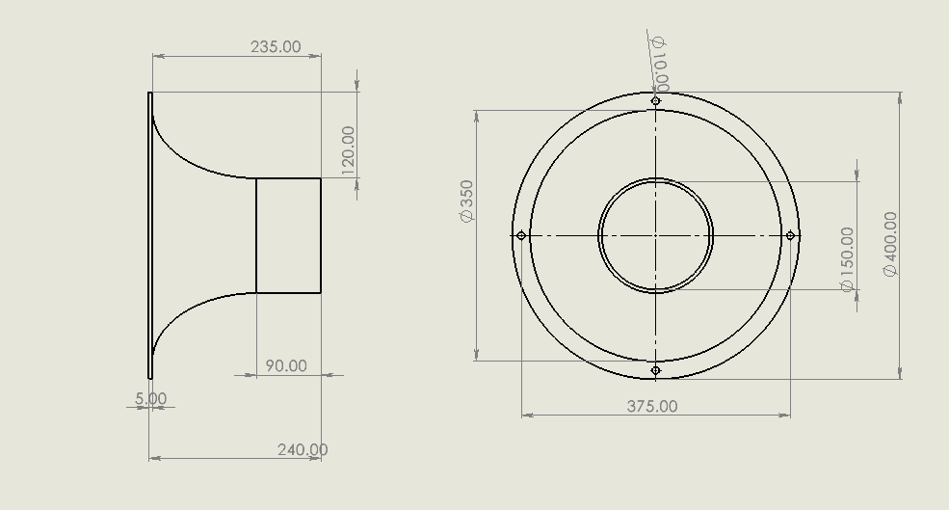
Рис.22 Розміри та форма деталі
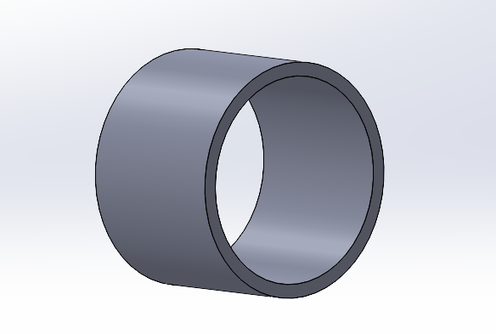
Рис.23 Заготовка - калібрована труба
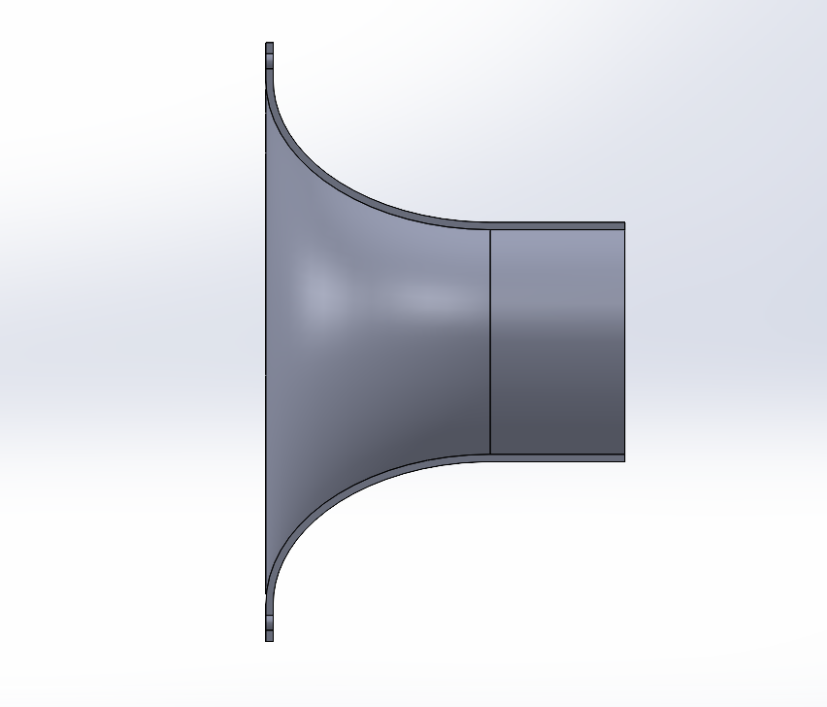
Рис.24 Загальний вигляд деталі в розрізі

3.2. Вибір типового технологічного процесу і типових схем обробки поверхонь
Деталь буде оброблюватись наступним чином:
- Розвальцовка (3)
- Калібрування (3)
- Токарна операція(2 , 6 для створення зовнішньої поверхні)
- Свердління отворів(5)
- Обточування (3,6)
- Шліфування
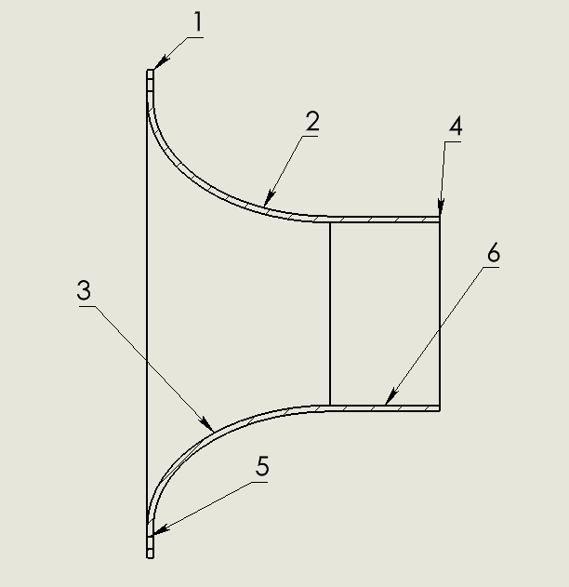
Рис.25 Поверхні оброблення заготовки

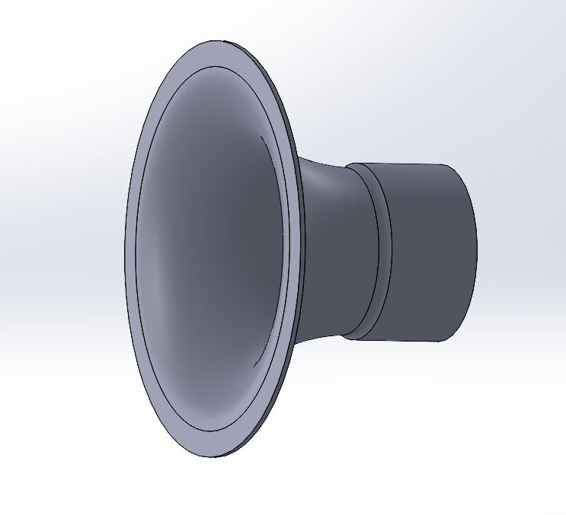
Рис.26 Розвальцовка
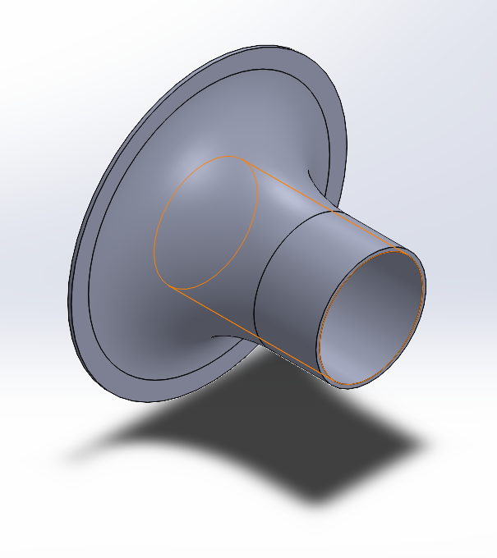
Рис.27 Токарна операція 2,6 для створення зовнішньої поверхні, калібрування
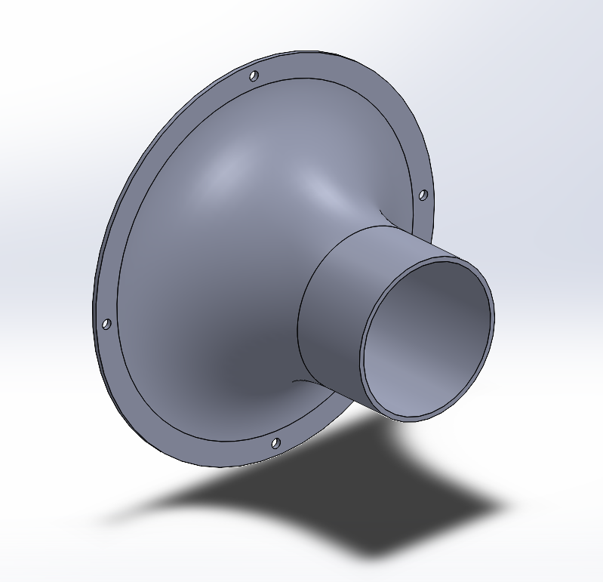
Рис.28 Свердління отворів
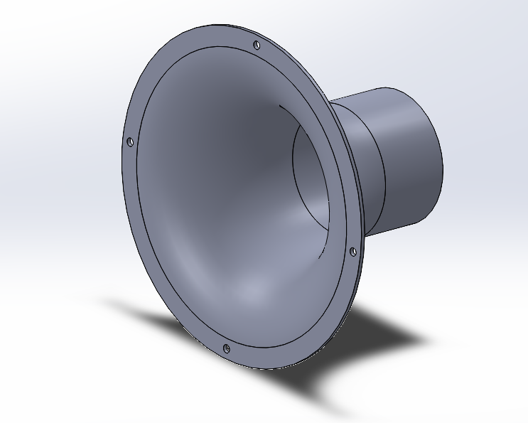
Рис.29 Обточування (3,6)
Після всіх операцій необхідно шліфувати деталь.
Табл.4 Технологічна послідовність оброблення поверхонь заготовки:
№ | Параметр шорсткості Rа , мкм | Технологічна послідовність обробки
1 | Ra 3,2 | Розвальцовка
2 | Ra 3,2 | Точіння
3 |  | Калібрування
4 | Rz 80 | Свердління (4 отвори)
5 | Ra 1,6 | Обточування чистове
6 | Ra 1,25, Rz 80 | Шліфування

3.3. Вибір обладнання
При виготовленні та обробці обраної деталі – сопла для більшості представлених операцій доцільно використати багатоцільовий обробляючий верстат з числовим програмним управлінням моделі HAAS-ST-10:
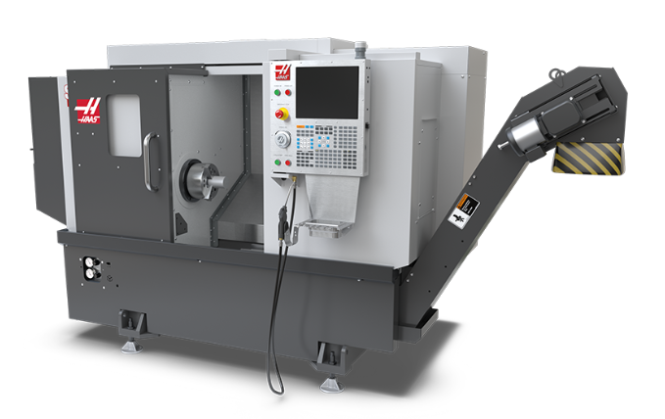
.
Рис.30 Багатоцільовий обробляючий верстат HAAS-ST-10
Табл.5 Характеристики вибраного верстату:
Максимальна довжина різання, мм | 406
Максимальне переміщення по осі X, мм | 200
Максимальне переміщення по осі Z, мм | 406
Максимальне осьове зусилля(X), кН | 14,6
Максимальне осьове зусилля(Z), кН | 14,6
Розмір отвору шпинделя, мм | 58,7
Максимальна частота обертання шпинделя, об/хв. | 6000
Максимальна потужність шпинделя, кВт | 11,2
Максимальний крутний момент, Н*м | 102
Максимальна швидкість подачі, м/хв | 30,5
Максимальні робочі подачі по осях, м/хв | 30,5
Кількість позицій в магазині, шт. | 12
Обсяг баку СОР, л | 114
Також необхідно передбачити обладнання для розвальцювання.
Табл.6 Розрахунок режимів роботи для операцій:
Операція | Інструмент | V, м/х в | Ціна,  грн | n, об/х в
Розвальцовка | Конус для вальцування,  Довжина 145мм, діаметр 300мм, | 7 | 855 | 500
Точіння  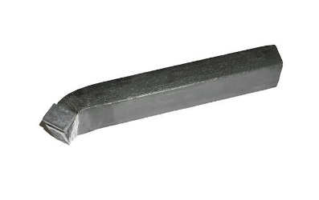 | Різець прохідний відігнутий Т5К10 лів. 2102-0026 | 25 | 98 | 1000
Свердління  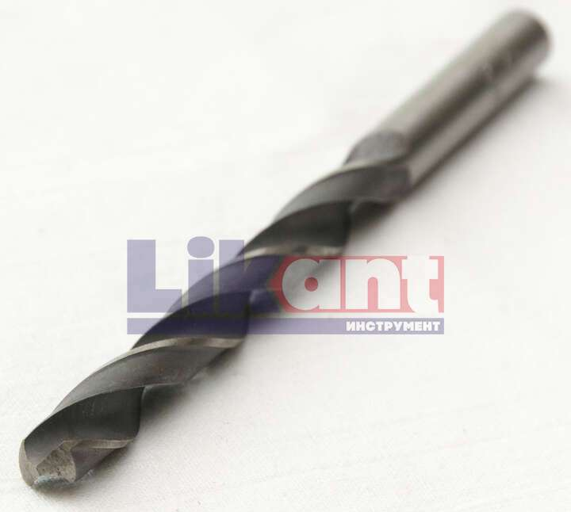 | Свердло  0,5 ц DJT |  | 4,7 | 1000
Виточування | Різець прохідний відігнутий Т5К10 лiв. 2102-0026 | 25 | 98 | 1000
Обточування  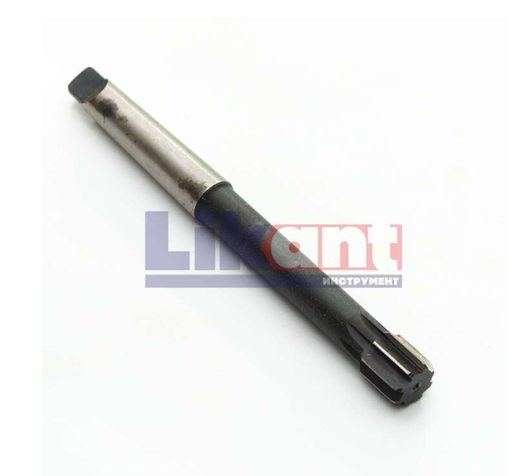 | Розгортка машинна | 50 | 180 | 1000
Шліфування  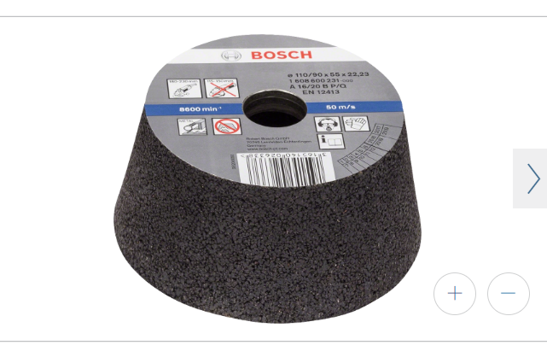 | Конічний круг для шліфування металу ,90мм | 70 | 375 | 3000
Обчислюємо технологічний час за формулою:
$$T=(l+l1)/(n*S)$$
де l – довжина поверхні, мм, яка оброблюється, l1 - довжина переходу інструменту,мм, n - частота обертів шпинделя, S - подача шпинделя на один оберт, мм/об.
Загальний час T обробки нашої деталі приблизно = 26 хвилин на одну деталь.

3.4. Висновки
Цей розділ був присвячений виготовленню однієї з найважливіших деталей нашого стенду – вимірювального сопла. Технологія машинобудування даної деталі складається з доволі базових типових операцій: точіння, свердління, обточування, шліфування. Ми підібрали необхідні інструменти та підходящий верстат для виготовлення, а також продумали всі етапи. Процес оброблення деталі здійснюється на 1 токарному, 1 шліфувальному верстаті та 1 розвальцювальному. Ми вибрали 6 інструментів сумарною вартістю 1610.7 грн. Загальний час виготовлення приблизно дорівнює 26 хвилин на одну деталь. Такого типу сопла відносно прості у виготовленні та не потребують специфічного нетипового обладнання. Послідовність обробки поверхонь наведена в цьому розділі. Проте виготовлення цієї деталі потребує точності та професійного виконання кожної операції.

Розділ 4. Охорона праці

4.1. Загальний опис об,єкту проектування відносно охорони праці
У даному проєкті розроблений стенд для вимірювання аеродинамічних властивостей вентилятора – технологічне обладнання призначене для використання як у сертифікаційних лабораторіях так і для проведення внутрішніх або проміжних тестувань. У робочому стані стенд складається з вентилятора, що працює від електродвигуна, вимірювальних приладів та аеродинамічної труби, важливою частиною якої є допоміжний вентилятор, що також працює на електродвигуні. Метою даного розділу є визначення основних правил та факторів роботи зі стендом з погляду охорони праці.

4.2. Умови експлуатації стенду
Розроблена установка розміщується у лабораторії, що підлягає таким характеристикам:
- Площа не менш ніж 40 м²
- Об,ємом 120 м³
- 2 працівники: спеціаліст,що проводить випробування та асистент
- Підлога, що не проводить електричний струм
- Освітлення, що відповідає ДБН В.2.5-28:2018 «Природне і штучне освітлення»
- Постійна вентиляція
- Відносна вологість, швидкість руху, температура повітря згідно ДСН 3.3.6.042-99 «Санітарні норми мікроклімату виробничих приміщеннь»
- Близьке та зручне розташування безпечної централізованої лінії електроживлення 220В
- Відсутнє або нетривале контактування з рідинами
- Розташування за 1 м мінімум від робочих місць, стін, іншого обладнання, що не відноситься до стенду.
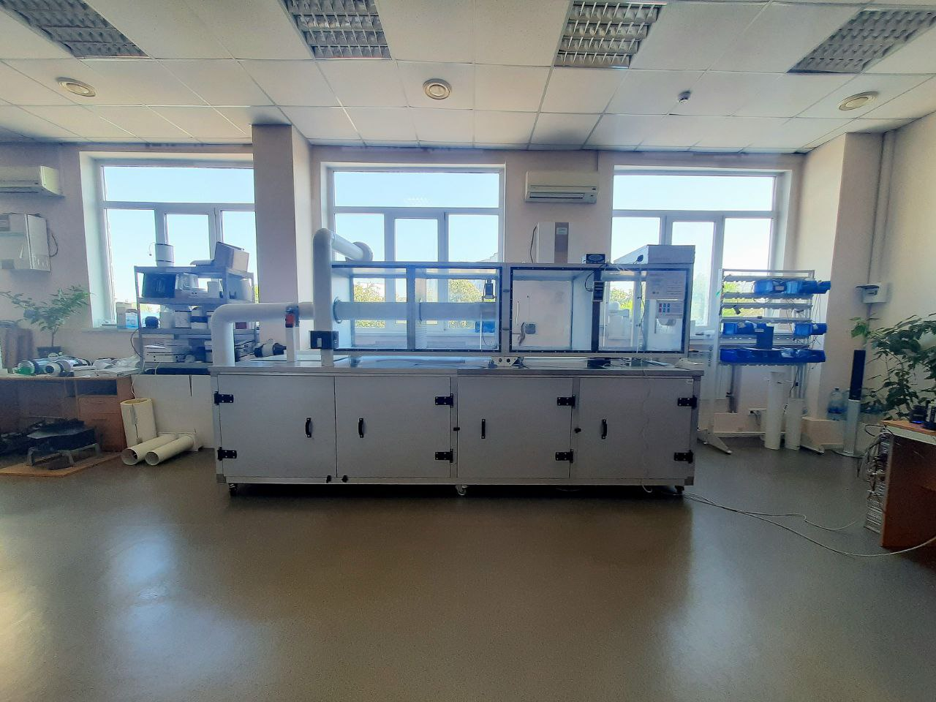
Рис. 31 Приклад розташування стенду в лабораторії

4.3. Аналіз умов праці
Робота зі стендом поділяється на 3 головні етапи (процеси):
- Пуско-налагоджувальні роботи: ввімкнення та налаштування приладів для вимірювання та обладнання для обробки результатів (комп,ютер), монтаж та підключення вентилятора, аналіз технічного завдання та протоколу, запуск установки.
- Збір та обробка даних за допомогою програмного забезпечення та приладів, можливі додаткові налаштування приладів, редагування певних аспектів роботи установки, оформлення протоколу.
- Демонтажні роботи: вимкнення вимірювальних приладів, програмного забезпечення, демонтаж вентилятора, прибирання робочого місця.
Табл. 7 Оцінка загальних небезпечних і шкідливих виробничих факторів при роботі зі стендом:
Фактор | Наявність при роботі зі стендом (в небезпечній або шкідливій кількості),кількість | Вплив на організм | Нормативні документи | Запропоновані заходи з нормалізації умов праці стосовно даного фактору
Несприятливі мікрокліматичні умови | Відсутні | - | ДСН 3.3.6.042-99 «Санітарні норми мікроклімату виробничих приміщень» | Підтримання норми
Підвищена або знижена температура поверхонь обладнання | Відсутня | - | - | Підтримання норми
Випромінювання (інфрачервоні,ультрафіолетові, електромагнітні, лазерні) | Відсутні | - | - | Підтримання норми
Рухомі частни обладнання | Вентилятор , крильчатка вентилятора | Механічні ушкодження, травми кінцівок | ДСТУ 3251-95 Вентилятори радіальні та осьові. Методи випробувань в умовах експлуатації | Уважність, обережність та професійність при встановленні вентилятора, дотримання техніки безпеки при роботі з ним
Недостатня/ підвищена яскравість світла | Відстуня в загальному, присутня при роботі з комп,ютером | Погіршення зору, головний біль | Наказ Мінсоцполітики «Про затвердження Вимог щодо безпеки та захисту здоров’я працівників під час роботи з екранними пристроями» від 14.02.2018 р. №207 | Підтримання норми, дотримання рекомендацій з роботи за комп,ютером
Надлишковий тиск/ вакуум | відсутній | - | - | Підтримання норми
Шум та вібрація | 138 дБА (2вентилятори) – безпечна кількість | Головний біль, швидка втомлюваність | ДСТУ 2867-94 Шум. Методи оцінювання виробничого шумового навантаження. Загальні вимоги,  ДСТУ ISO 14694:2005 Промислові вентилятори. Вимоги до якості балансування та рівнів вібрації | Підтримання норми, застосування віброізолторів на вентиляторах
Інфразвук/ ультразвук | Відстуні | - | - | Підтримання норми
Хімічні джерела (рідини/ пари/ гази) | Відсутні | - | - | Підтримання норми
Враження електричним струмом | При підключенні вентиляторів, комп,ютера, 220В | Опіки, судоми, втрата свідомості. | ДСТУ EN 61140:2019 Захист від ураження електричним струмом. Загальні аспекти щодо установок та обладнання | Забезпечення справних розеток та засобів живлення венилятора, комп,ютера, дотримання техніки безпеки при роботі з електроприладами, систематична перевірка обладнання
Пожежа | При поломці електроприладів, електропроводки | Опіки, отруєння димом, смерть | ДСТУ Б В.1.1-36:2016 Визначення категорій приміщень, будинків та зовнішніх установок за вибухопожежною та пожежною небезпекою;  НАПБ А.01.001-2014 Правила пожежної безпеки в Україні | Протипожежна сигналізація, засоби гасіння пожежі, дотримання правил протипожежної безпеки при роботі, систематична перевірка обладнання на справність
Аналіз та оцінка специфічних небезпечних факторів при роботі зі стендом.
При тестуванні вентиляторів та роботою з розробленою установкою потрібно враховувати також і потенційні небезпеки:
- Рухливість повітря поблизу вентилятора: при довгому перебуванні поблизу вентилятора під потоком повітря, можливо отримати запалення вух/ м,язів шиї/ очей тощо, а також зберігається небезпека потрапляння волосся, дрібних прикрас та інших предметів у крильчатку та їх пошкодження. Через це працівник має триматися на достатній відстані від неї та уникати довгого перебування під потоком повітря.
- Виступаючі елементи установки: труби, кріпильні деталі, вимірювальні прилади, станина вентилятора, дроти комп,ютера. Хоча установка зроблена з безпечних та міцних матеріалів, ці елементи можуть зазнати поломки або завдати незначних механічних травм при необережному або халатному поводженні з ними.
- Статичне навантаження: найбільшу кількість часу випробувального циклу становить проведення обробки даних та оформлення протоколу
на комп,ютері. Тому для уникнення хвороб опорно-рухового апарату, та статичного перевантаження працівник має робити перерви при поганому самопочутті, а також чергувати етапи роботи (мається на увазі, що спеціаліст не проводить виключно роботу за комп,ютером, а асистент не проводить виключно монтажні та демонтажні роботи)

4.4. Вказівки щодо заходів з охорони праці
- Ознайомлення з правилами безпеки роботи в лабораторії
- Регулярна перевірка електрообладнаня та електропроводки на наявність пошкоджень та ознак зношення/ непридатності
- Обладнання лабораторії пожежної сигналізації та системи пожежогасіння згідно з діючими стандартами
- Ознайомлення з методикою, протоколом та обладнанням перед проведенням випробувань
- Обережність та професійність під час монтажних, демонтажних та пуско-налагоджувальних робіт
- Додаткове оснащення вентиляторів віброізоляторами для повної нейтралізації шуму та вібрації від них
- Ознаймлення з правилами роботи за комп,ютерами та правильне оснащення робочого місця
Oцінка ефективності прийнятих рішень внесених в конструкцію стенду з точки зору охорони і продуктивності праці:
Стенд розроблений з урахуванням всіх стандартів безпеки та простим в експлуатації, не потребує особливих кліматичних умов. За наявності якісного програмного забезпечення результати роботи з ним точні та не вимагають додаткових зусиль. Навіть за постійної роботи з ним, працівнику не загрожують негативні для здоров,я чинники.

4.5. Висновки
У загальному розроблена установка відносно безпечна, як під час роботи, так і у вимкненому стані. Вона підходить для використання в типових лабораторних умовах і не потребує специфічного оснащення додатковими факторами навколишнього або допоміжного середовища. Також, загалом заходи з охорони праці при її експлуатації підлягають загальним правилам безпеки з користування електроприладами (тобто основною небезпекою стенду – вентиляторами) та здоровому глузду при роботі в лабораторії. Установка також не несе серйозних шкідливих або небезпечних виробничих факторів, оскільки її основні робочі частини (вентилятори, вимірювальні прилади, труба) зроблені з безпечних та сертифікованих матеріалів і сконструйовані згідно з українськими та міжнародними стандартами. Проте необхідно зазначити, що для уникнення потенційних нещасних випадків та неприємних ситуацій до роботи з установкою допускаються тільки спеціалісти, ознайомлені з методикою та правилами безпеки випробувань.

Розділ 5. Загальні висновки

5.1. Результати виконаного проєкту
Результатом даного проєкту є розробка стенду для вимірювання аеродинамічних характеристик промислових вентиляторів на прикладі типового відцентрового вентилятора ВЦУН 140х74-0,25-4 , який має підходящий діапазон вимірювань для вибраного вентилятора, є доступним та менш затратним у виготовленні ніж наявні у продажу стенди та відповідає сучасним стандартам випробування вентиляторів та охорони праці. Установка призначена для визначення основних аеродинамічних характеристик вентилятора: побудови графіку залежності об'ємної витрати повітря від статичного тиску, залежності електричних параметрів від режиму роботи виробу, вхідної напруги, споживаної потужності, струму, косинуса кута між активною і реактивною потужністю, залежності параметрів швидкості обертання від режиму роботи виробу та температури обмоток двигуна.
Ми виконали поставлені завдання:
- Проаналізували сучасні методи, стандарти та схеми випробувань промислових вентиляторів.
- Дослідили вибраний зразок вентилятора.
- Обрали принципову схему для розробки стенду.
- Створили кресленики та схеми важливих для зазначення виглядів та частин стенду, а також достатніх для створення подібного стенду.
- Провели розрахунки стенду: повні габаритні розміри стенду: 1749x1200x4079мм; змінна витяжна систему - допоміжний вентилятор ВЦУН 250-127-2,2-4;діапазон вимірювань об'ємної витрати повітря 0-2000 м3/год; параметри вимірювального сопла.
- Підібрали необхідне для проведення випробувань обладнання.
- Розробили технологію машинобудування деталі: сопло.
- Проаналізували розроблений стенд з точки зору охорони праці.
- Розробили методику роботи зі стендом.
Розробка такого стенду є доцільною та актуальною, як для внутрішніх досліджень так і для сертифікаційних лабораторій, оскільки має меншу вартість порівняно з наявними в продажу стендами, є зрозумілою, доступною та безпечною у використанні, підходить для випробувань вентиляторів українських виробників. Варто зауважити, що необхідні також подальші уточнення та розрахунки у проектуванні роботи даного стенду, наприклад програмне забезпечення для обробки виміряних даних на комп,ютері або підбір обладнання індивідуально для певного положення та кількості сопел. Кожен вимір під час випробування містить деяку похибку і справжнє значення не може бути відомим, тому що величина похибки не може бути точно визначена.

5.2. Список термінів
- Щільність повітря – маса на одиницю об'єму повітря.
- Динамі́чний тиск — частина тиску всередині рухомої рідини або газу, зумовлена їх рухом; характеризує їх кінетичну енергію.
- Продуктивність вентилятора (витрата) – властивість вентилятора перекачувати певний об,єм повітря за одиницю часу.
- Крильчатка — обертовий (роторний) компонент вентилятора, зазвичай виготовлений зі сталі, бронзи, латуні, алюмінію або пластику. Вона перетворює енергію від двигуна —на швидкість потоку повітря за допомогою відцентрової сили.
- Повний тиск вентилятора – різниця між повним тиском на виході з вентилятора та повним тиском на вході вентилятора.
- Динамічний тиск вентилятора – динамічний тиск, що відповідає середній швидкості на виході з вентилятора.
- Статичний тиск вентилятора – різниця між повним тиском вентилятора та динамічним тиском вентилятора. Таким чином, різниця між статичним тиском на виході вентилятора та повним тиском на вході вентилятора.
- Точка роботи – відносне положення на характеристичній кривій вентилятора, що відповідає певній витраті повітря. Вона контролюється під час випробування, за допомогою регулювання положення пристрою, що дроселює, змінюючи сопла потоку або допоміжні характеристики вентилятора, або будь-якої їх комбінації.
- Трубка Піто — прилад для вимірювання динамічного тиску потоку рідини чи газу.
- Розвальцьо́вування — технологічна операція радіальної деформації труб в машинобудуванні, яка застосовується в галузях опалення та кондиціювання, гідравліці та ін.

5.3. Список використаних джерел
1. Сайт компанії «Vencon»: https://vencon.ua/ua/articles/kak-vybrat-promyshlennyj-ventilyator .
2. Сайт компанії “Vents” – виробника вентиляторів: https://vents.ua/ua/tipi-ventilatoriv .
3. Науковий вісник НЛТУ «Львівська політехніка» України-2010р.-випуск 20.4.
4. Сайт компанії “Longwin” – виробника стендів для тестування вентиляторів: http://www.longwin.com/assets/product/eng/1.thermal-solution/3.fan-performance/3-5-9185.png.
5. Технологія машинобудування скорочений конспект лекцій. Розробник: Пасько М.М., Показаньєва С.Л, викладачі,спеціалісти першої категорії Машинобудівного коледжу ДДМА.
6. Лекція № 5 Гідравлічний розрахунок трубопроводів: Змістовий модуль 2 “Сільськогосподарське водопостачання, насоси” .
7. Каталог вентиляторів компанії “Vents” https://vents.ua/ua/product/vcun-140h740254 .
8. ANSI/AMCA 210-07 ANSI/ASHRAE 51-07 Laboratory Methods of Testing Fans for Certified Aerodynamic Performance Rating An American National Standard Approved by ANSI on August 17, 2007
9. Каталог металорізальних інструментів: https://nikolaevinstrument.com.ua/ua/g25881683-metallorezhuschie-instrumenty .
10. Методичка: Регламент проведення випробувань групи виробів «Промислова вентиляція» - компанії “Vents”.
11. Сайт інструментів для металообробки: https://www.bosch-professional.com/ua/uk/chashkovi-shlifuval-ni-krugy-2865248-ocs-ac/ .
12. Каталог промислових вентиляторів компанії Вентс https://vents.ua/ua/product/vcun-140h740254#characteristic .

5.4. Додатки
Додаток 1 Приклад оформлення вимірювань у графіки

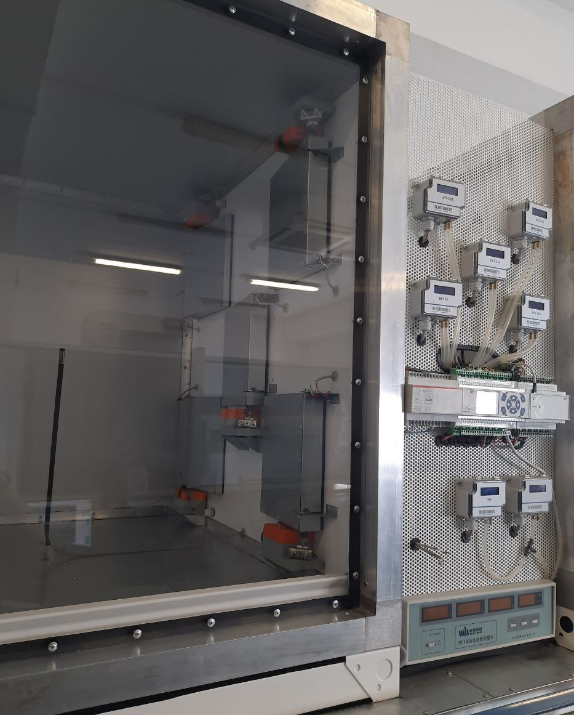
Додаток 2 Приклад реалізації пневматичних заслонок

